Аддзел адукацыі Светлагорскага райвыканкама

Дзяржаўная ўстанова адукацыі “Давыдаўская сярэдняя школа”

Урок беларускай мовы ў ІІ класе

Тэма «Правапіс слоў з парнымі звонкімі і глухімі

зычнымі гукамі ў канцы слоў. Праверачныя словы»

Настаўнік пачатковых класаў
Масальская Людміла Васільеўна

Давыдаўка
Урок беларускай мовы ў 2 класе
“Падарожжа са Снягуркай”

Тэма «Правапіс слоў з парнымі звонкімі і глухімі зычнымі гукамі ў канцы слоў. Праверачныя словы»
Мэта: плануецца, што да заканчэння ўрока вучні будуць валодаць уменнямі правільна вымаўляць і запісваць словы, у якіх парныя звонкія-глухія зычныя знаходзяцца ў канцы слова, падбіраць праверачныя словы.
Задачы: садзейнічаць развіваццю звязнага маўлення, умення разважаць; пашыраць слоўнікавы запас вучняў; спрыяць форміраванню навыкаў самакантролю і самаацэнкі; ствараць умовы для выхавання беражлівых адносін да прыроды..
Тып урока: вывучэнне новага матэрыялу.
Форма правядзення: урок-падарожжа.
Забеспячэнне ўрока: падручнік,с.102-103, карткі з заданнямі, ацэначныя лісты, ілюстрацыі герояў.

Ход урока

І. Арганізацыйна-матывацыйны этап
Настаўнік:
- Вы гатова, дзетвара?
Пачынаць урок пара.
Ціхенька сядайце і не размаўляйце!
Будзем зараз працаваць, будзем веды набываць!
Прачытайце і дапоўніце чыстагаворку словамі, якія падыходзяць па сэнсе.
Шлі-шлі-шлі – у школу мы … (прыйшлі).
Дзе-дзе-дзе – урок … (ідзе).
Ой-ой-ой – добры ў нас … (настрой).
Ры-ры-ры – па-беларуску … (гавары).
Дзе-дзе-дзе – працуй у … (грамадзе).

- Як вы разумееце сэнс выразу працуй у грамадзе?

- Паглядзіце, каго я сустрэла па дорозе на работу! (паказваю Снягурку).
Заблудзілася бедная Снягурка, не ведае, куды ісці. Я прапаную, давайце разам правядзём яе дамоў.
Толькі ёсць адна ўмова: дарога да дома Снягуркі мае перашкоды, пагэтаму падчас падарожжа вы павінны быць уважлівымі, назіральнымі, стараннымі. Выконваючы гэтыя ўмовы, вы абавязкова даведаецеся нешта новае, адкрыеце таямніцы роднай мовы і зможаце правесці Снягурачку дамоў. Згодны?

ІІ. Этап праверкі дамашняга задання
- Кожны падарожнік мае рукзак. Давайце праверым, якія веды ёсць у вашых рукзаках.
Практыкаванне 220, с. 102.
Вучні чытаюць словы, называюць літары, якія ўставілі.
- На якія две групы падзяляюцца зычныя гукі? (Звонкія і глухія.)
- Якія гукі ўтвараюць пары?
- Як праверыць напісанне літары парнага зычнага гука на канцы слова?
- Мне прыемна, што ў дарогу вы выпраўляецеся не з пустымі рукзакамі. А цяпер звярніце ўвагу на маршрутныя лісты. На кожным этапе нашай вандроўкі вы будзеце ацэньваць сваю работу на ўроку, свае веды.

ІІІ. Этап падрыхтоўкі да актыўнага і свядомага засваення матэрыялу
- Адпраўляемся ў дарогу. Запішам час і месца нашага падарожжа.
(Запісваюць дату ў сшыткі)
- Чыстапісанне.
- Але што гэта за перашкода на нашым шляху? Блакітнай стужкай працягнулася рачулка Чыстапісання. (Ілюстрацыя змяшчаецца на дошку.)

Але на ёй зусім тонкі лёд. Ці можна па ім перайсці? Што можа здарыцца?
Каб пераправіцца праз рэчку, трэба акуратна, правільна і прыгожа запісаць літары, злучэнні літар і словы. Тады лёд стане тоўстым і трывалым.
Сс сн сне… снегапа…

- А дзе ж літары? Напэўна ўваліліся ў ваду! Хутчэй на дапамогу! Якіх літар не хапае? Як праверым?
(Самаацэнка ў маршрутным лісце)

- Паведамленне тэмы ўрока, пастаноўка мэты.
- Мы паспяхова пераправіліся праз рачулку Чыстапісання і набліжаемся да лесу. Раскажыце, як патрэбна паводзіць сябе ў лесе. (Хадзіць у лес толькі з дарослымі, не адыходзіць далёка аднаму, калі заблудзіліся, зваць на дапамогу, ісці вядомымі маршрутамі, па сцежках, не ламаць галінкі дрэў і кустоў, не шумець, не пужаць жыхароў лесу, не пакідаць пасля сябе смецце.)
- Вось мы і ў лесе. Паглядзіце, якая прыгожая елачка тут вырасла. ( Малюнак елкі змяшчаецца на дошку.)
- Скажыце, якое свята набліжаецца? Я прапаную ўпрыгожыць нашу елачку. Але спачатку прачытайце словы, якія запісалі ў чыстапісанні. Звярніце ўвагу на літары, якія ўставілі і прачытайце тэму ўрока.
Давайце вызначым мэту і задачы нашага ўрока.

Гульня “Упрыгожым елку”.
Вучні бяруць са стала цацкі, чытаюць запісы на адваротным баку, калі яны падыходзяць да тэмы ўрока, “вешаюць” на ёлку.

- Правільна вымаўляць і запісваць словы са звонкімі і глухімі зычнымі ў канцы слова.
- Падбіраць праверачныя словы.
- Крычаць і бегаць.
- Пашыраць слоўнікавы запас.
- Развіваць звязнае маўленне.
- Рашаць прыклады.
- Удасканальваць каліграфічныя ўменні.
- Выхоўваць беражлівыя адносіны да прыроды.
- Выразаць выцінанку.

- Скажыце, ці можна самім высякаць елкі ў лесе? ( Не. За гэта прадуглежаны штраф.) Многія людзі не задумваюцца аб тым, колькі патрэбна часу і працы, каб яна ўпрыгожыла свята ўсяго на некалькі дзён. Каб хвойныя прыгажуні выраслі вышынёй да 2 метраў, прыходзіцца чакаць больш за 10 год. Елкі можна набыць на спецыяльных ёлачных базарах, у лясніцтвах. Можна купіць жывую елачку ў гаршчочку. Яна будзе радаваць вас на працягу доўгага часу. А вясной вы можаце пасадзіць яе каля дома ці ў лесе. Многія зараз выкарыстоўваюць штучныя елкі, якія служаць многія гады. Гэтым людзі зберагаюць жыццё зялёным прыгажуням.

ІV. Этап замацавання і прымянення ведаў і спосабаў дзеянняў.
- – Мы падышлі да дрэва Мудрасці. Тут жыве Мудрая Сава, якая прыгатавала для вас заданне. (Ілюстрацыя змяшчаецца на дошку.)

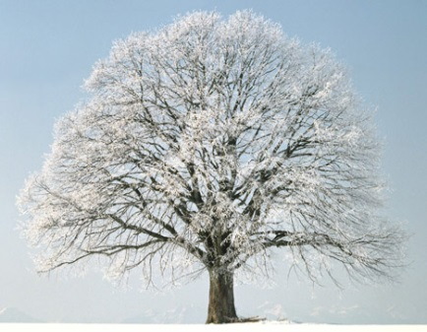
Практыкаванне 222, с.102.
Вучні запісваюць пад дыктоўку сказы. Падкрэсліваюць у словах літары зычных гукаў, напісанне якіх трэба правяраць.
(Праверка, узаемаправерка, самаацэнка ў маршрутным лісце)

- - Падарожжа наша працягваецца. Але што гэта? Мне здаецца ці хтосьці плача? Дык гэта ж Зайчык. (Ілюстрацыя змяшчаецца на дошку.) Бедны, сядзіць пад кусцікам, замерз і ўсяго баіцца. Давайце разам з ім пагуляем у снежкі.
Гульня “Снежкі”
- Я кідаю вам сняжож і называю слова. Вам патрэбна растлумачыць, якую літару трэба пісаць на канцы гэтага слова.
Выкарыстоўваюцца словы з практыкавання 223, с.103.
Снег, нож, кош, краб, вуж, крыж, мыш, луг, самакат, пірог, рух.

(Самаацэнка ў маршрутным лісце)

- А зараз разам з Зайчыкам зробім фізкультхвілінку.

Фізкультхвілінка
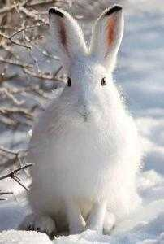
Раз, два, тры, чатыры.
Зайчык вушкі натапырыў.
Скок-паскок, скок-паскок,
Зайка прыгнуў на пянёк.
Яму холадна сядзець,
Трэба лапачкі пагрэць.
Лапкі ўверх, лапкі ўніз,
Зноў ўверх і пацягнісь.
Ставім лапкі на бачок,
Паварот у правы бок і левы бок.
А затым упрысядкі,
Каб не мерзлі лапкі.
- Мы развітваемся з лясным жыхаром і рухаемся ўперад.

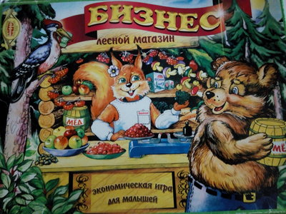
- - Мы апынуліся на лясной паляне. Тут размашчана “Лясная крама”. (Ілюстрацыя змяшчаецца на дошку.)

Гульня “Лясная крама”
Практыкаванне 224, с.103.
- Вам патрэбна “купіць” толькі словы з парнымі звонкімі і глухімі гукамі на канцы. Літары гэтых гукаў падкрэсліць.
(Запісваюць у сшыткі самастойна)
ПРАВЕРКА: на дошцы вывешваюцца словы: хлеб, дуб, грыб, пірог, дождж, гарбуз.
(Самаацэнка ў маршрутным лісце)

Гімнастыка для вачэй
Мы ўбачылі сняжынкі.
Захацелі пагуляць.
Сняжынкі ўправа паляцелі.
Мы ўправа паглядзелі.
Сняжынкі ўлева паляцелі.
Мы ўлева паглядзелі.
Вецер снег уверх падняў
І на землю апускаў.

V. Этап абагульнення
- Я думаю, што мы хутка мы акажамся каля дома Снягурачкі. Паглядзіце, гэта – птушыная сталоўка. Мабыць Снягурка разам з Дзедам Марозам яе зрабілі. (Ілюстрацыя змяшчаецца на дошку.)
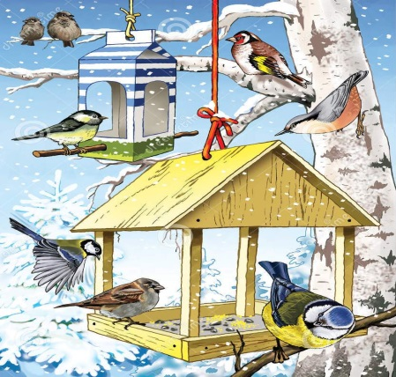
Адгадайце загадку:
Як агеньчыкі ў двары
Скачуць, скачуць…(снегіры)
- Якія яшчэ птушкі прылятаюць да кармушкі?
- Чаму птушкам цяжка перажыць зіму?
- Хто дапамагае ім у гэты час?
- Як аддзячаць птушкі чалавека?

- Паслухайце верш і скажыце, чым вы можаце пакарміць птушак?
Грэюць лапкі снегіры
У рабінавай зары.
А каб ім было цяплей,
Клапачуся аб стале.
Хлеба, зерня патрушу
І ласкава запрашу:
Калі ласка, птушкі,
Да маёй кармушкі.
- А вы зрабілі кармушкі? Не забываеце класці туды ежу для птушак?
- Для вас птушкі падрыхтавалі заданні.

Гульня “Каляровыя сцяжынкі” (дыферэнцыраванае заданне). Ацаніце свае магчымасці, свае веды і выберыце заданне (тры ўзроўні).
Жоўтая сцяжынка (першы ўзровень): спісаць словы, выбіраючы патрэбныя літары з дужак.
Ле (с/з), сле (т/д), лё (д/т), плу (х/г).
Аранжавая сцяжынка (другі ўзровень):спісаць словы, устаўляючы прапушчаныя літары.
Хола…, маро…, гола…, лу… .
Чырвоная сцяжынка (трэці ўзровень): выправіць памылкі ў словах.
Снех, дзед, берах, зуп.
(Выконваюць заданне, праверка па ўзоры, самаацэнка)

VІ. Этап кантролю ведаў
Тэст “Так ці не”.

Сцвярджэнне | Так | Не
Для праверкі напісання парнага зычнага гука трэба змяніць слова так, каб пасля зычнага стаяў галосны.
Г, д, т, х, с – звонкія зычныя гукі
П, х, т, ч, ш – глухія зычныя гукі
У слове горад на канцы пішацца т
Слова сад правяраецца словам сады

(Праверка па ўзоры, самаацэнка)

VІІ. Этап інфармацыі аб дамашнім заданні

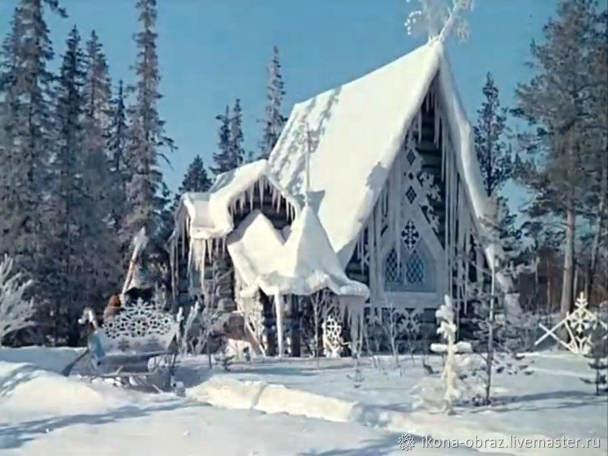

- Вось мы і прывялі Снягурачку дамоў. Яна вельмі ўдзячна вам за дапамогу і запрашае да сябе ў госці. На памяць яна дорыць вам сняжынкі.
А вы паслухайце якое дамашняе заданне будзеце выконваць.
Практыкаванне 226, с.104 .

VІІІ. Этап падвядзення вынікаў
- Вось і скончылася наша падарожжа. А ці пацяжэлі вашы рукзакі ведаў? Ці выканалі задачы, якія мы ставілі ў пачатку ўрока і змяшчалі на ёлачку? Каму спадабалася наша падарожжа?
(Самаацэнка работ ў сшытках, у маршрутным лісце)

ІХ . Этап рэфлексіі
Прадоўжыце сказ: “Я магу пахваліць сябе за … .”
У каго ўсё атрымалася на ўроку, былі выкананы заданні без памылак, падаруйце ёлачцы белую сняжынку. У каго сустрэліся некаторыя цяжкасці і былі памылкі – блакітную. Калі было цяжка і вы дапусцілі шмат памылак – фіялетавую.

